Фотофиксация самовольно установленных ограждений подлежащих демонтажу

№ | Адрес размещения | Дата выявления | Вид временного сооружения (наименование, фото) | Сведения о владельце (ИНН для юр. лиц и ИП, Ф.И.О., адрес)
1 | пер. Ольховый, 2 а | 12.04.2019 | Ограждения, будки охраны  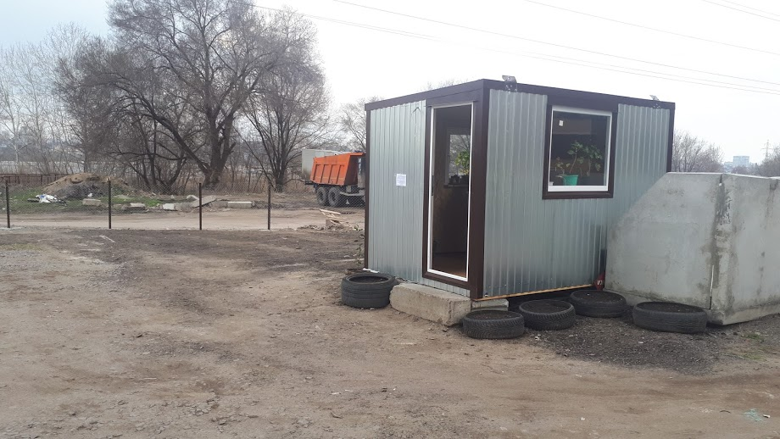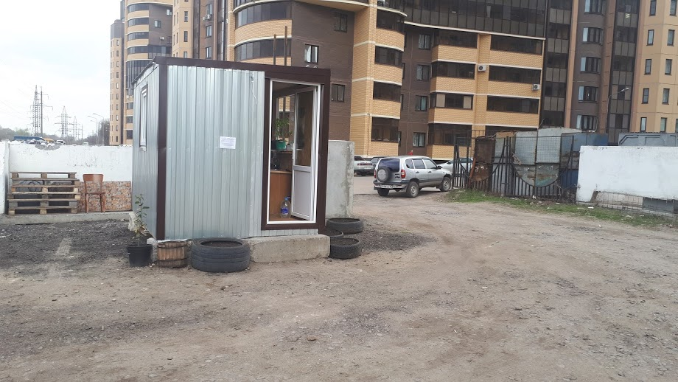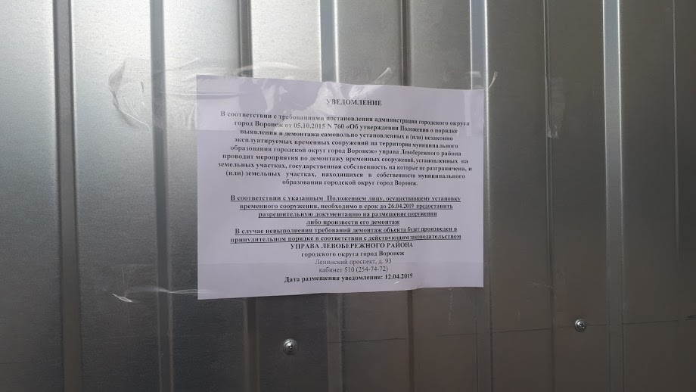 | не установлен
2 | ул. Туполева, 27/2 | 12.04.2019 | 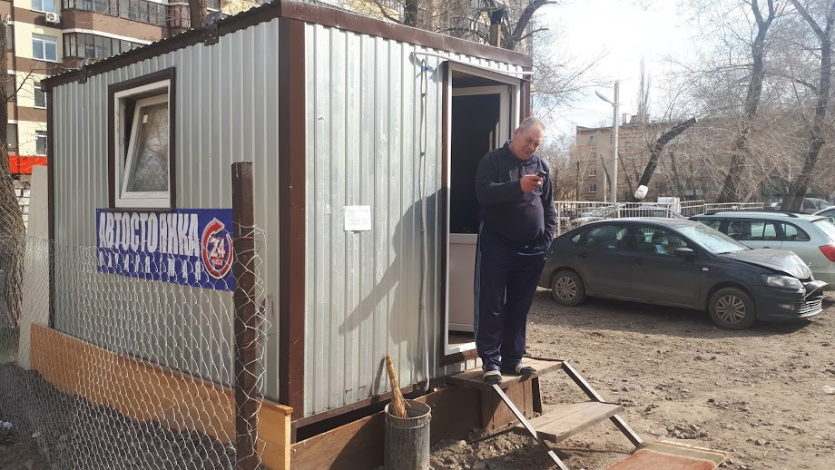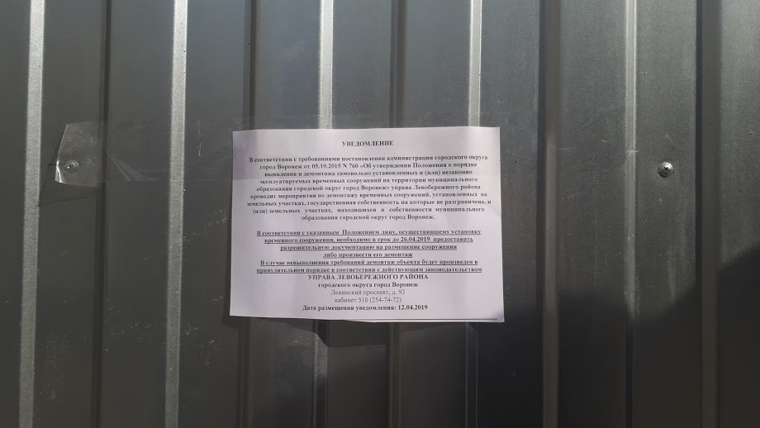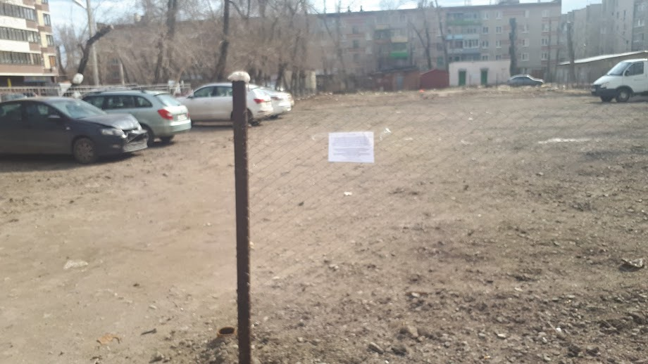 | не установлен

